一、單選題 (每題2.5分 共75分) 二甲劃答案卡；二乙、二丙不劃答案卡
（ ）1.同步發電機之轉速越快，則輸出電源頻率(A)越高(B)越低(C)不一定(D)不變
（ ）2.同步發電機的電樞繞組，一般採用(A)雙層、短節距、分布繞組 (B)單層、短節距、集中繞組 (C)單層、短節距、分布繞組 (D)雙層、全節距、集中繞組
（ ）3.欲消除第三次諧波電壓對電路之影響，在同步發電機中，其線圈繞組之節距可採用(A)π(B)(3/4) π(C)( 2/3) π(D)( 1/2) π
（ ）4.全節距繞的電樞繞組，其線圈的兩個線圈邊相隔 (A)360°電機角(B)0°電機角 (C)90°電機角 (D)180°電機角
（ ）5.假設某交流同步發電機之電樞鐵心上有48槽，每槽有兩個線圈邊，如欲將之設計為三相4極之電樞繞組，則其相鄰兩線槽間之相角差應為若干電機角度？(A)60° (B)15° (C)12° (D)30°
（ ）6.發電機之電樞繞組每一線圈之兩線圈邊放置位置，與其應電勢大小，下列敘述何者正確？ (A)兩線圈邊置於相鄰不同磁極下，應電勢為兩邊應電勢相加(B)兩線圈邊置於同一磁極下，應電勢為兩邊應電勢相乘 (C)兩線圈邊置於同一磁極下，應電勢為兩邊應電勢相加 (D)兩線圈邊置於相鄰不同磁極下，應電勢為兩邊應電勢相乘
（ ）7.為了抑制追逐現象，三相同步發電機應加設何種裝置？(A)阻尼繞組 (B)中間極 (C)補償繞組 (D)蔽極繞組
（ ）8.水輪式同步發電機的安裝大多採用(A)直立式(B)懸吊式(C)水平式(D)傾斜式
（ ）9.轉磁式的同步發電機 (A)電樞繞組在轉子，適用於小容量低壓者(B)電樞繞組在定子，適用於大容量高壓者 (C)電樞繞組在定子，適用於小容量低壓者 (D)電樞繞組在轉子，適用於大容量高壓者
（ ）10.蔽極式電動機的轉向為(A)由磁場繞組的接線方式決定(B)由磁極的未蔽部分往被蔽
部分的方向旋轉(C)由磁極的被蔽部分往未蔽部分的方向旋轉(D)由電壓的極性決定

（ ）11.交流同步發電機的電樞反應電抗與電樞漏磁電抗的和，稱為 (A)電樞電抗 (B)同步電抗 (C)同步阻抗 (D)激磁電抗
（ ）12.同步發電機的端電壓與應電勢兩者相位的夾角，稱為 (A)功因角 (B)內角 (C)外角 (D)負載角
（ ）13.三相同步發電機之無載飽和曲線，下列敘述何者正確？ (A)無載端電壓與轉速的關係 (B)滿載電流與轉速的關係 (C)無載端電壓與滿載電流的關係 (D)無載端電壓與激磁電流的關係
（ ）14.同步發電機的短路特性曲線，橫座標與縱座標分別為 (A)場電流與端電壓 (B)場電流與電樞電流 (C)場電流與應電勢 (D)場電流與輸出功率
（ ）15.使單相感應電動機反轉的方法是(A)電源線對調(B)輔助繞組切離電路 (C)主繞組切離電路 (D)主繞組或輔助繞組線路對調
（ ）16.蔽極式電動機蔽極線圈的作用是(A)降低啟動電流(B)提高功率因數(C)提高效率(D)幫助啟動
（ ）17.1.同步發電機的電樞繞組原為短節距繞組，若不改變線圈匝數，且改採全節距繞組方式，則其特點為何？ (A)可以改善感應電勢的波形 (B) 可節省末端連接線 (C)感應電勢較高 (D)導體間互感較小
（ ）18.火力發電廠的發電機組，主要是採用下列何種電機？ (A)感應機 (B)直流機 (C)同步機 (D)步進電機
（ ）19.下列電動機何者構造最簡單(A)交流串激式(B)蔽極式(C)電容起動式(D)直流分激式
（ ）20.三相同步發電機的負載為純電容性時，下列關於電樞反應的敘述何者正確？(A) 會有交軸反應產生去磁效應，會降低感應電勢，電壓調整率為正值 (B) 會有直軸反應產生正交磁效應，會升高感應電勢，電壓調整率為正值
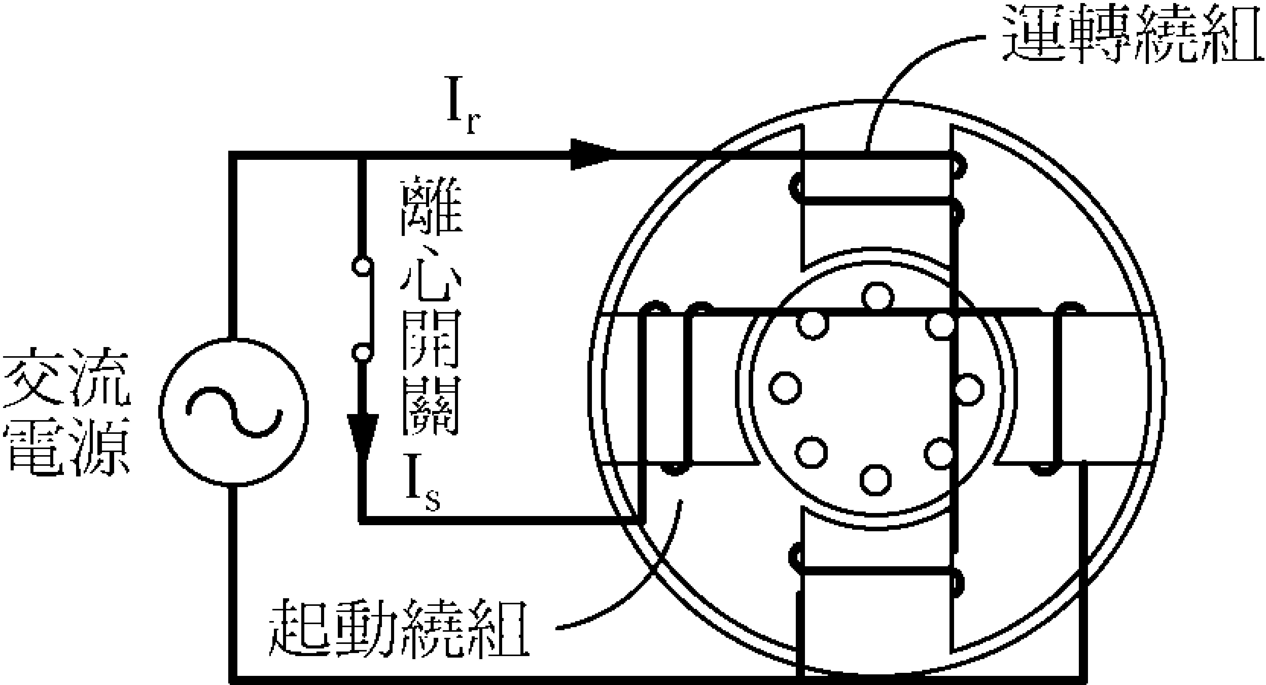
(C)會有直軸反應產生加磁效應，會升高感應電勢，電壓調整率為負值
(D)會有交軸反應產生去磁效應，會降低感應電勢，電壓調整率為負值
（ ）21.如圖所示的分相式電動機，電動機將(A) 順時針方向旋轉 (B) 會旋轉，但轉向不一定
(C)逆時針方向旋轉(D)不會旋轉
（ ）22.三次諧波其(A)電壓峰值(B)電壓峰對峰值(C)週期(D)頻率 是基本波的三倍
（ ）23.交流同步發電機若接一電容性負載，則電樞反應(A)有加磁作用和交磁作用
(B)僅有去磁作用 (C)僅有加磁作用 (D)有去磁作用和交磁作用
（ ）24.有關三相感應電動機之堵轉（堵住）試驗，下列敘述何者正確？(A)轉軸轉速為額定轉速，定子側繞組之電壓為額定電壓
(B)轉軸之轉速為零，定子側繞組之電流為額定電流(C)轉軸之轉速為零，定子側繞組之電壓為額定電壓 (D)轉軸之轉速為額定轉速，定子側繞組之電流為額定電流
（ ）25.為了改善感應電動機的功率因數，可以 (A)並聯電感器 (B)串聯電容器 (C)並聯電容器 (D)串聯電感器
（ ）26.供給正要停轉的感應電動機一個逆轉的電源，使電動機能即刻停止的制動方法，稱為 (A)動力制動(B)逆轉制動 (C)再生制動(D)單相制動
（ ）27.感應電動機的動力制動方法，係將直流電加給定子繞組，使定子繞組產生(A)交變磁場，轉子因而停止轉動 (B)旋轉磁場，轉子因而停止轉動 (C)固定磁場，轉子因而停止轉動 (D)固定電壓，轉子因而停止轉動
（ ）28.交流發電機的磁場繞組 (A)以直流激磁，再改以交流激磁(B)以交流激磁(C)以直流激磁 (D)以交流激磁，再改以直流激磁
（ ）29.三相同步發電機，各相電源之相角差為 (A)180° (B)60° (C)90° (D)120°
（ ）30.有24磁極之交流發電機，若轉速為每分鐘250轉，則產生交流頻率為 (A)70Hz (B)50Hz (C)60Hz (D)55Hz
三計算題
1.有一臺三相、Y接、10kVA、380V同步發電機，每相同步電抗為2Ω，電樞電阻為0.2Ω，於負載功率因數為0.8落後時，發電機每相感應電勢約為？(3分) | 2.有一工廠使用單相220V、60Hz電源，若負載為18kW，功率因數為0.6滯後，欲改善功率因數為1，則須並聯約多少KVAR的電容器？(3分)
3.某一單相感應電動機在輸出功率為1500W時，其輸入交流電壓為220V，電流為10A，功率因數為0.8滯後，此效率約為多少？(3分) | 4.有一交流同步發電機，若每相同步電抗為0.4Ω，電樞電阻為  0.3Ω，則每相同步阻抗為？(3分)
5.一臺三相、4極交流發電機，欲產生三相、60Hz、10kV電源，  轉速應控制在多少rpm？(3分) | 6.一臺三相、12極、Y接同步發電機，其電樞繞組共有210匝，  每一磁極磁通量為0.009韋伯，轉速為600rpm，該發電機的輸出  線電壓約為(3分)
7.有一臺三相同步發電機為6極、72槽、雙層繞組，若線圈節距  為，則繞組因數為？(答案請以含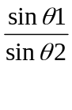 表示) (3分) | 8.有一臺三相、Δ接、1000kVA、4600V轉磁式同步發電機，若  在其電樞繞組任兩端子間通入10伏直流電壓，測得5A直流電  流，則此發電機電樞繞組每相繞組直流電阻為多少？(3分)
9.某一功率為240KW之負載，接於100V、60Hz之電源，其功  率因數為0.6滯後，今欲提高功率因數至0.9，則需  並聯多少μF 的電容器? (3分) | 10.一台電機每極有18槽，其第一個電樞繞組的線圈邊各在1號  與16號槽中，其基本波之節距因數為多少？  (答案請以含sinθ表示) (3分)
11.有一台三相Y接同步發電機額定電壓為20KV，額定容量
為660000KVA，做開路試驗在場電流為700A時得無載電壓
為20KV，做短路試驗場電流為1000A時得電樞短路電流
恰為額定電流之1.25倍，若是以額定電壓為基準電壓，
額定容量為基準容量，則同步發電機短路比為？(3分)

